OBLIG 1

Oppgave 1

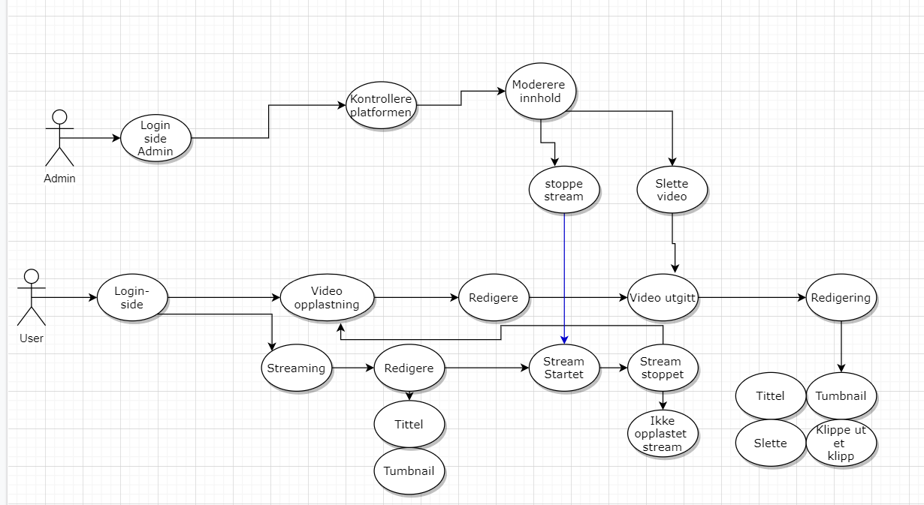

Oppgave 2

1. Systemet skal støtte for å laste opp videoer på plattformen
   1. Den skal også ha mulighet å endre tittel på denne videoen
2. Systemet skal ha mulighet for streaming
3. Innebygd editeringverktøy for å endre små ting i videoen
   1. Slette video
   2. Endre tittel
   3. Endre Tumbnail
   4. Klippe ut en del av videoen
      1. Eks viss det er brudd i lovverket.

Ikke funksjonelle krav

1. Må lagre videoene på interne servere.
2. Viss det er vedlikehold på server så skal nettsiden ikke være nede lenger enn maks 2 timer.

Oppgave 3.

Optimal versjon. Der alt virker

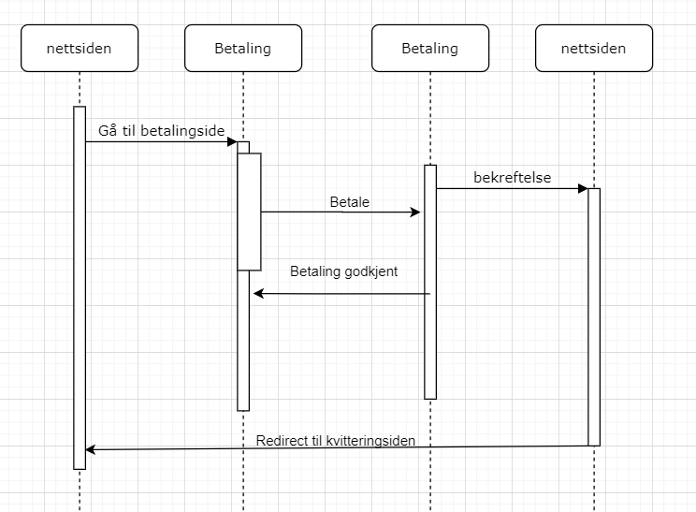

Om det ikke er nokk penger eller skriver inn feil kort info.

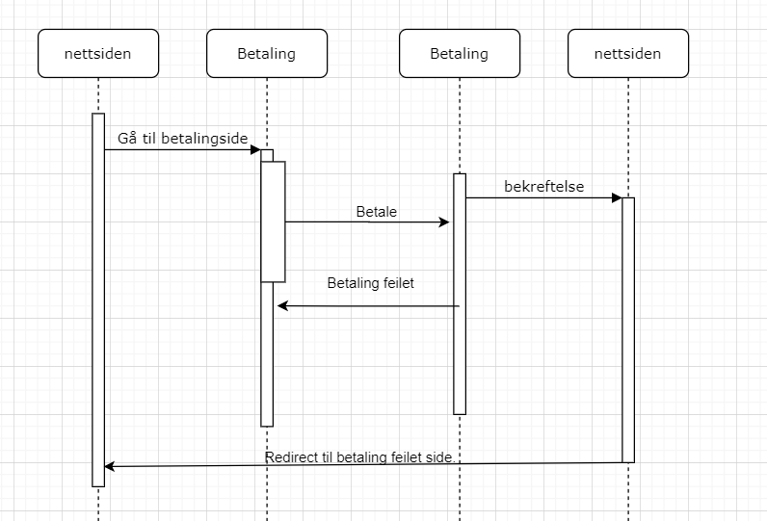

Viss internett feilet. Så går den tilbake til at noe feilet siden

